Segundo Parcial

Creación de un Sitio Web con Windows Server 2025

Para el desarrollo del parcial, deben tener instalado Windows Server 2025
- Establecer el nombre del equipo y el grupo de trabajo.

Windows Server 2025
  - Nombre del equipo: SERVIDORWEB-primer apellido
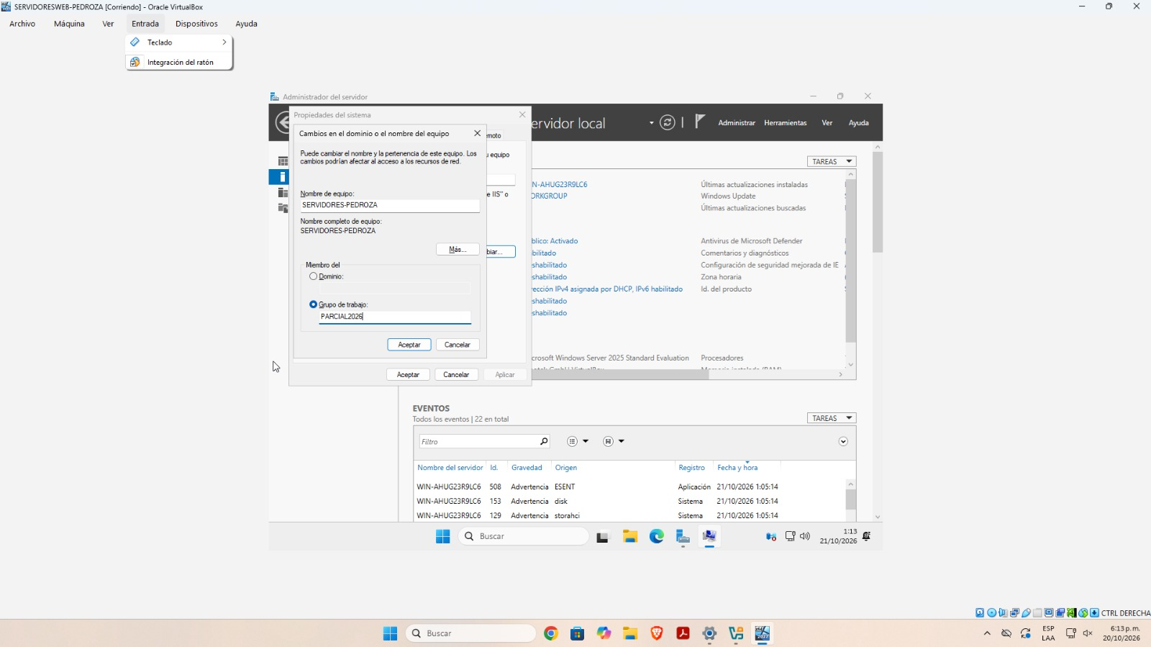
  - Grupo de trabajo: PARCIAL2026

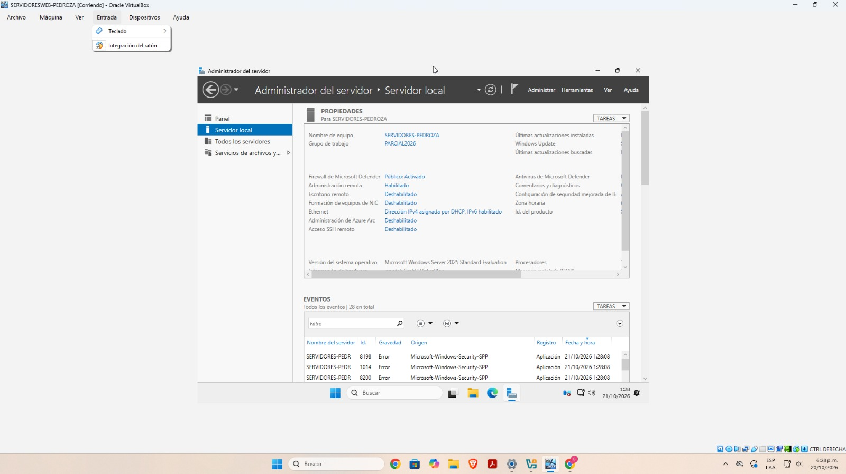

- Utilizando PowerShell, establecer dirección IP versión 4 con la siguiente información:
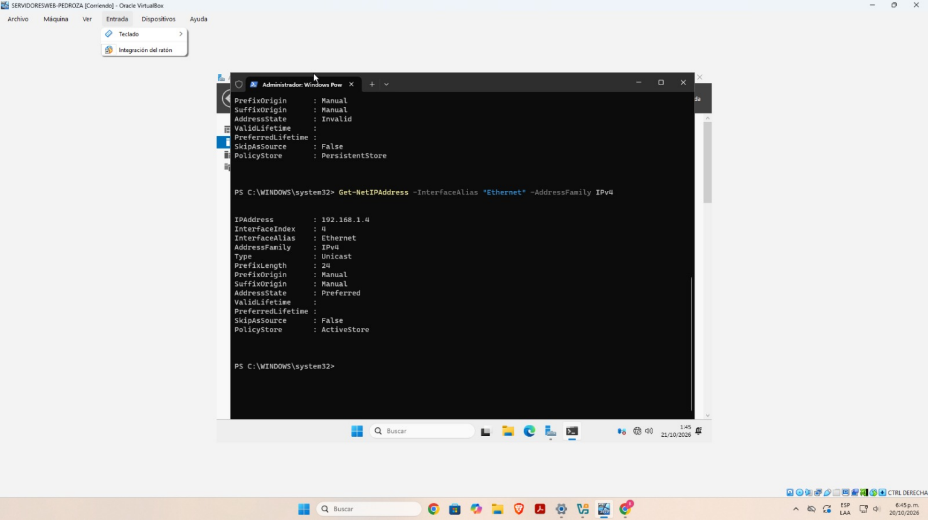
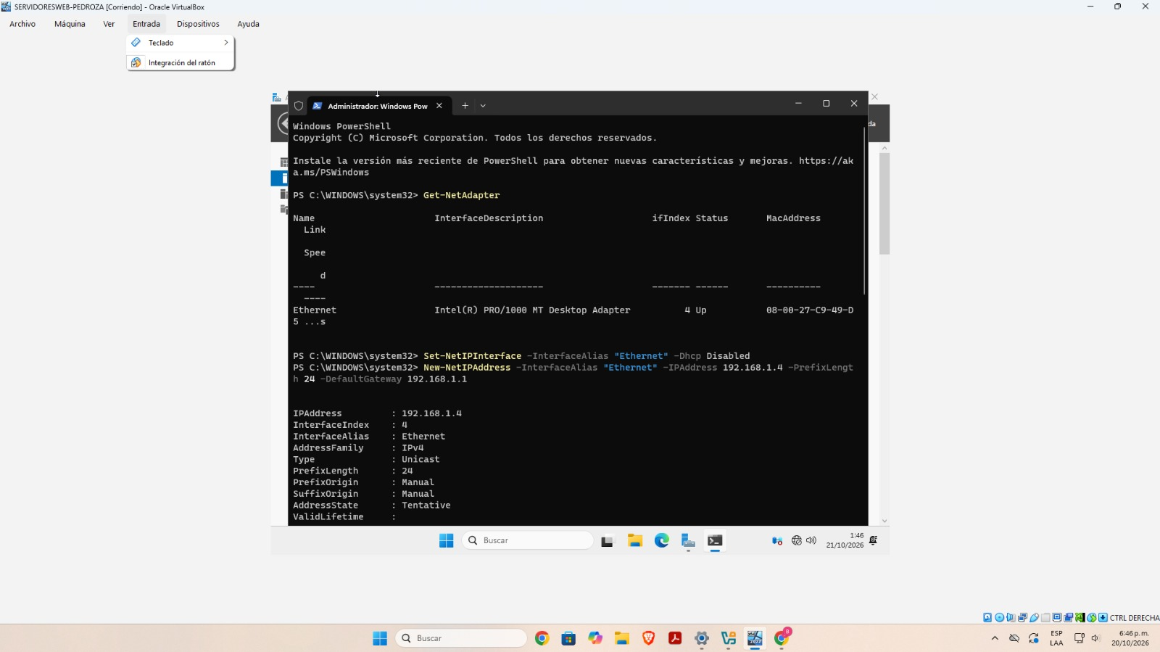
 | Windows Server 2025
Dirección IP | 192.168.1.4
Mascara de subred | 255.255.255.0
Puerta de enlace predeterminada | 192.168.1.1

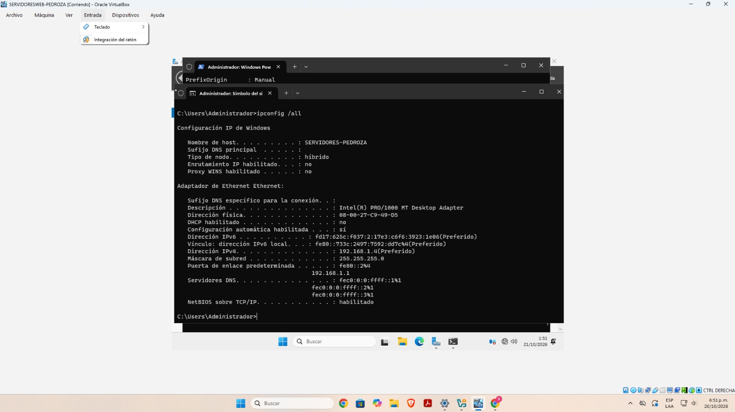
- Acceder al símbolo del sistema y capturar la información del nombre del host y la dirección IP asignada en el punto anterior: colocar el siguiente comando ipconfig /all

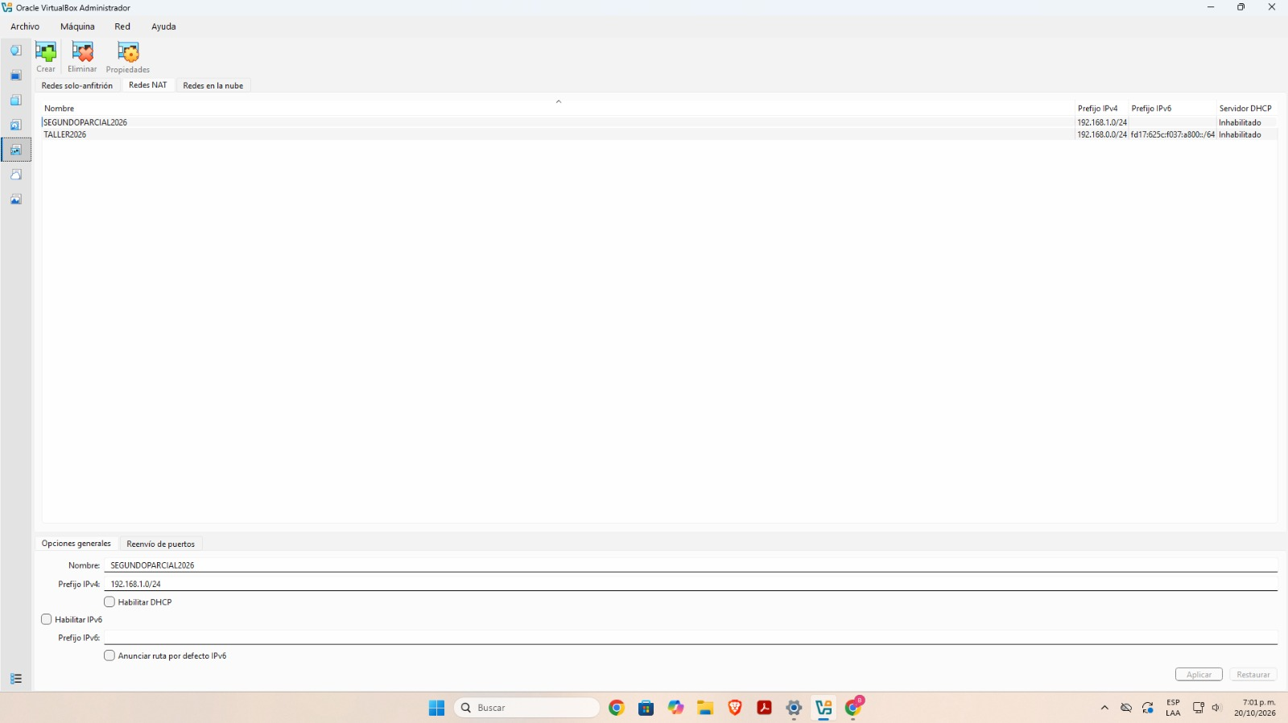
- Crear y configurar una Red NAT en virtual box, llamada SEGUNDOPARCIAL2026.

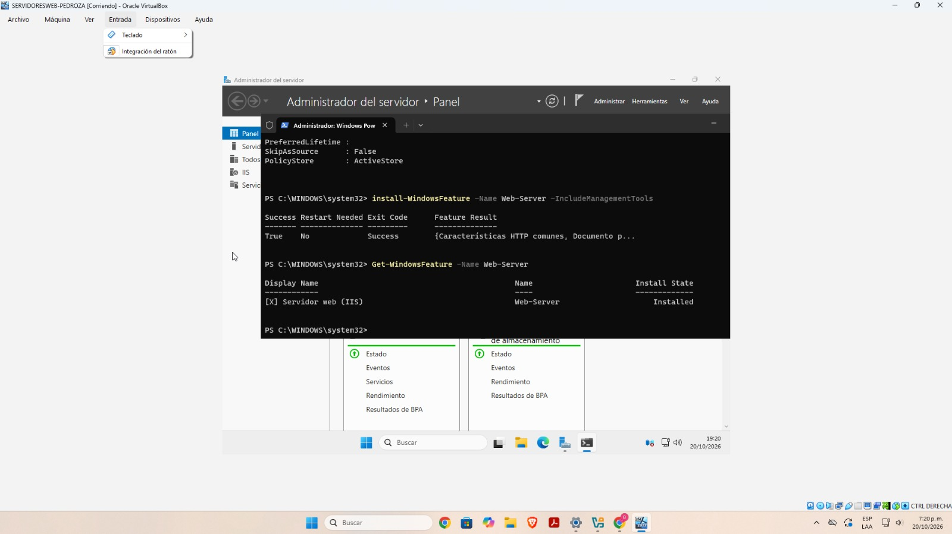
- Utilizando PowerShell, configurar el servidor web IIS (Internet Information Services).

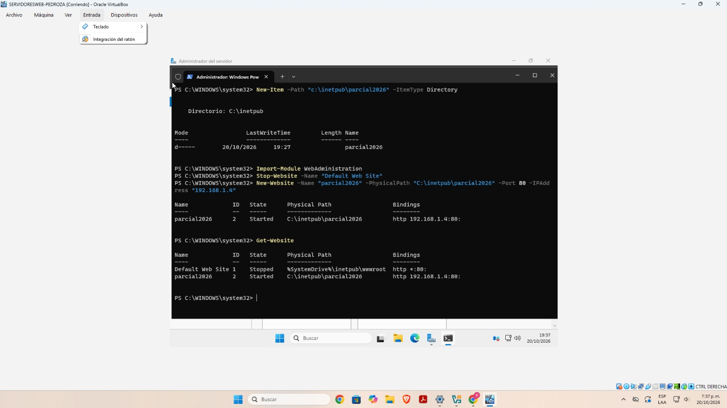
- Utilizando PowerShell, crear un sitio web con el nombre parcial2026.

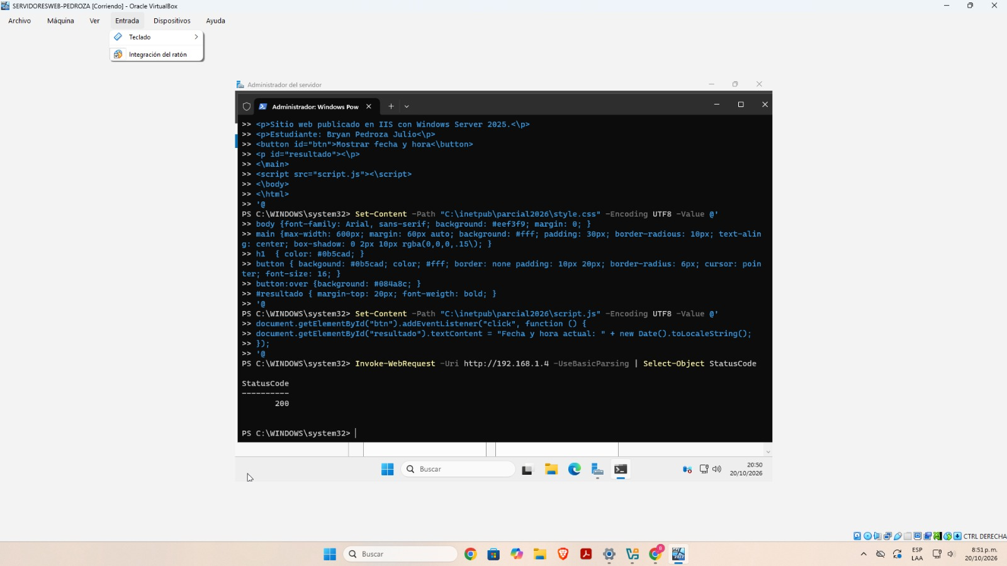
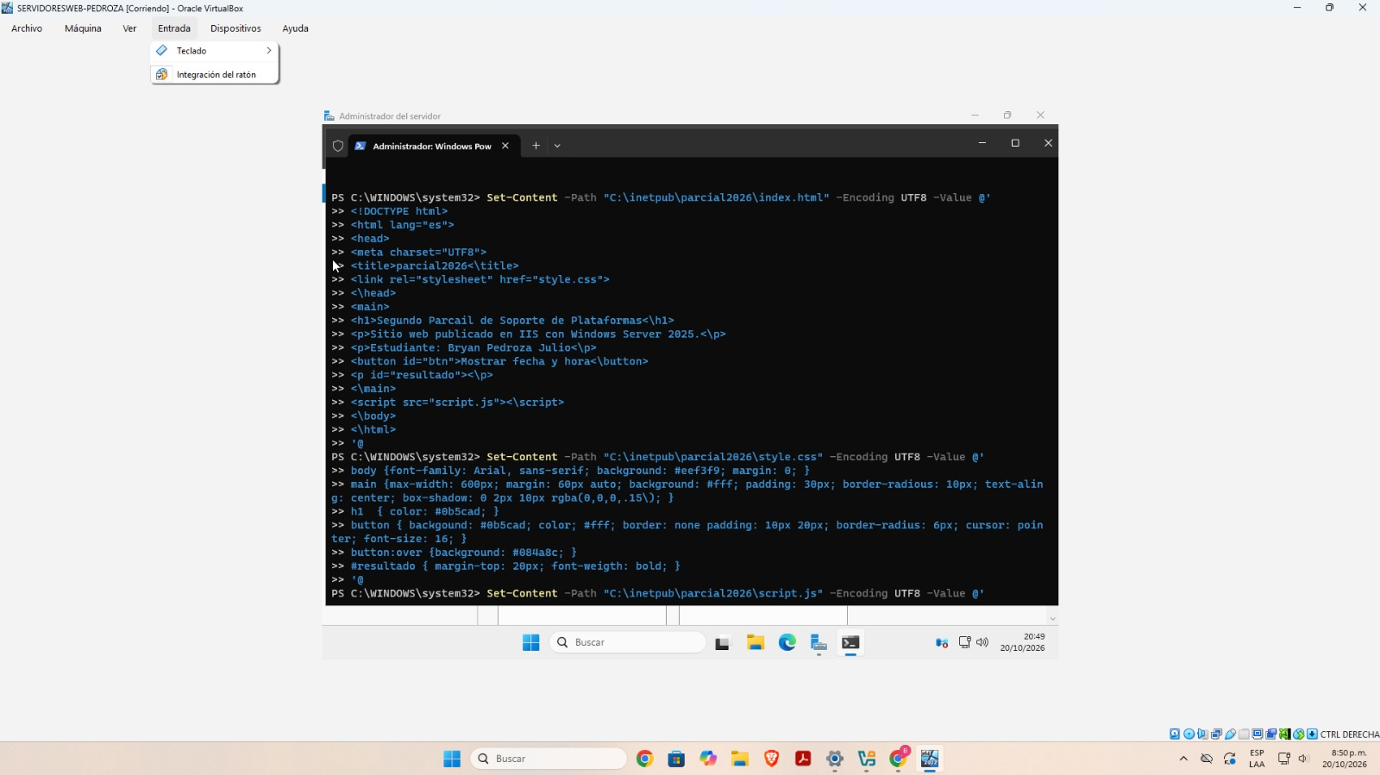
- Crear una página web básica utilizando (html, css y javascript) e instalarla en el sitio web creado.

Fecha máxima de presentación: 21/10/2026

Nota: El parcial es individual y debe presentarse en hora de clase.

